Grupa 3- latki
Temat tygodnia: Wiosenne powroty – 14.04.2020
Temat dnia: Powroty ptaków

Cele ogólne:
-wzbogacenie wiedzy o ptakach,
-rozwijanie koncentracji uwagi,
-rozwijanie umiejętności wypowiadania się na określony temat.

- Wprowadzeniem do tematu będzie zabawa dydaktyczna „Gdzie siedzi ptak”

Do tej zabawy potrzebna nam będzie pluszowa zabawka - ptak (oczywiście jeśli takiej nie macie może być jakakolwiek zabawka) oraz krzesło.
Dziecko siada na dywanie koło krzesła i wita się z zabawką ptakiem. Może go pogłaskać po grzbiecie. Następnie drogi rodzicu poproś dziecko, aby posadziło zabawkę kolejno np.: na krześle, pod krzesłem, za krzesłem, przed krzesłem, obok krzesła, po lewej stronie krzesła, po prawej stronie krzesła. Zabawę powtarzamy dotąd, aż dziecko będzie miało okazję do wypowiedzi.

- A teraz zapoznaj się z ptakami, które powracają do nas na wiosnę

Wskaż który ptak to Bocian.
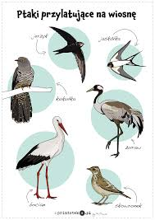

Opisz jak wygląda bocian
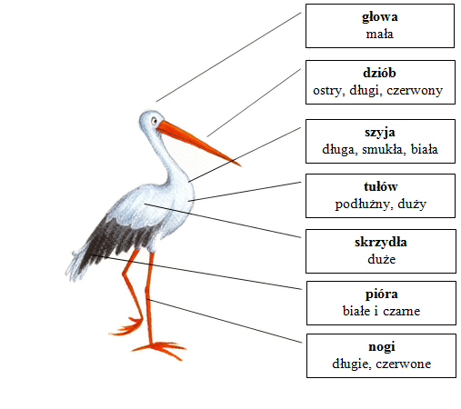

- Kolejną częścią zajęć , którą Państwu proponuję jest zabawa ruchowa oraz odsłuchanie piosenki „ Bocian i żaba”

link do piosenki: https://www.youtube.com/watch?v=DwwpCoM0sHg
Dzieci mogą potańczyć z rodzicami w parze. Naśladując bohaterów piosenki.

- Następnie proponuję opowiadanie Agaty Widzowskiej "Powrót bociana".
Nie będzie to jednak tradycyjnie czytane przez Państwa opowiadanie.
Wysyłam link do odsłuchania go w sieci przez dzieci.
https://www.youtube.com/watch?v=wnjEu7tc5K8&t=4s
Jeśli nie mają Państwa możliwości skorzystania z linku to poniżej zamieszczam tekst:
Opowiadanie A. Widzowskiej Powrót bociana.
Olek pojechał na kilka dni do babci i dziadka. Pogoda była piękna, a w powietrzu czuło się zapach nadchodzącej wiosny. Nadchodził czas powrotu ptaków, które odleciały do ciepłych krajów.
– Widzisz, co jest na dachu stodoły u sąsiada? – zapytał dziadek.
– Jakieś gałęzie. Dlaczego są tak wysoko? – zapytał chłopiec.
– To jest gniazdo bociana.
– Dziadku, tam nikogo nie ma.
– Jego mieszkańcy na pewno są teraz na łące i szukają pożywienia.
– Szkoda, że nie mamy wysokiej drabiny. Ja bym tam wszedł – powiedział chłopiec.
– Mogłyby się nas wystraszyć i opuścić gniazdo. Nie wolno przeszkadzać ptakom.
– Nie widać ani jednego bociana. Może zostały w Afryce?
– Z pewnością wróciły. Wkrótce z jajek wyklują się małe bocianiątka. A może nawet już się wykluły.
– I one też kiedyś odlecą?
– Tak, kiedy trochę podrosną i nabiorą sił.
– Ja bym tak nie umiał, chociaż już urosłem – stwierdził Olek.
– Ja też nie – odparł ze śmiechem dziadek. – Brakuje nam skrzydeł.
– I dziobów – dodał chłopiec.
Po drodze dziadek opowiadał Olkowi o ptakach, które odlatują przed nastaniem zimy, i wymienił czajki,
jerzyki, słowiki, szpaki, skowronki, żurawie, jaskółki i bociany.
– Jerzyki? – zdziwił się chłopiec. – Przecież jeże nie latają!
– Jerzyki to gatunek ptaków. Tylko nazwa jest podobna, choć inaczej się ją zapisuje.
Nagle nad ich głowami przeleciał bocian, a potem drugi. Wylądowały prosto w gnieździe.
– Miałeś rację, dziadku! – zachwycił się Olek. – Już są! Skąd wiedziałeś?
– Wczoraj słyszałem ich klekotanie: kle, kle, kle.
– Kle, kle, kle! – powtórzył Olek.
Po powrocie do domu babcia poczęstowała ich pyszną szarlotką, a kiedy usłyszała historię o bocianach,
od razu znalazła kolorową książkę i przeczytała Olkowi wierszyk:
Kle, kle
Klekotaniem zbudził bociek
całe gniazdo swoich pociech.
Kle, kle dzwoni w ptasich główkach
niczym głośna ciężarówka!
– Znowu tatko tak klekoce,
że zarywa boćkom noce?
Czemu tatuś nasz kochany
taki dziś rozklekotany?
Bocian skrzydłem dziób zasłania,
sen miał nie do wytrzymania!
– Ach, obudźcie mnie już, błagam,
bo was chciała połknąć żaba!

• Rozmowa kierowana na podstawie opowiadania i ilustracji w książce.
Rodzic zadaje pytania:
− Dokąd pojechał Olek?
− Gdzie miał swoje gniazdo bocian?
− W jaki sposób przychodzą na świat małe bociany?
− Po czym dziadek poznał, że przyleciały bociany?
− Jakie ptaki odlatują na zimę do ciepłych krajów i wiosną wracają do Polski?

- Pokoloruj bociana wg wzoru (dla chętnych dzieci można bociana uzupełnić kolorową plasteliną, pomalować farbami lub wykleić kolorowym matariałem). – załącznik 1

- Zabawa ruchowa „Ptaszki fruwają”
https://www.youtube.com/watch?v=zn2ihUfMV_M

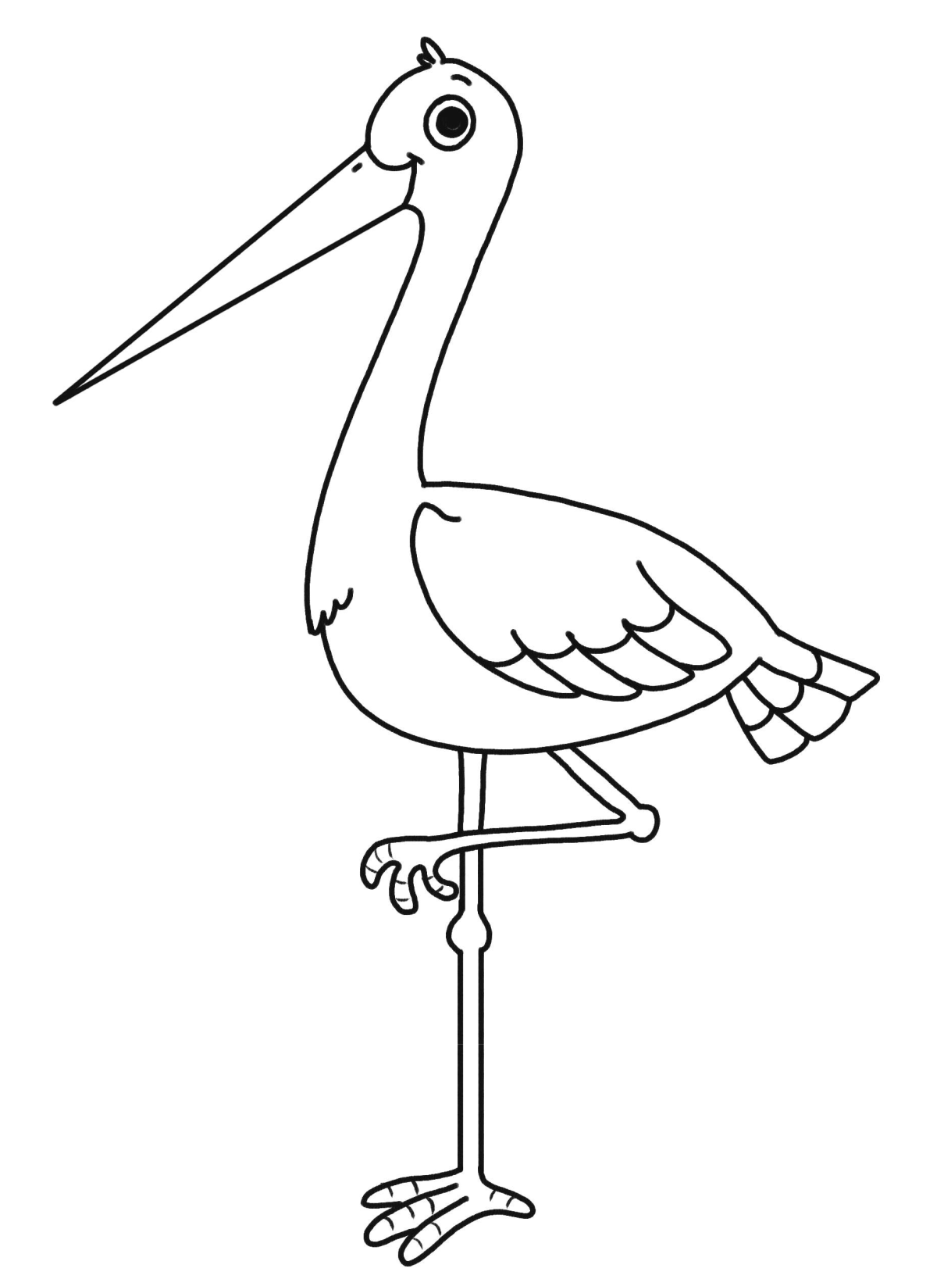
Załącznik 1

